UNILIB
Informacioni sistem biblioteke univerziteta

Specifikacija zahteva

Verzija 1.0

Pregled izmena
Datum | Verzija | Opis | Autor
18.11.2017 | Nacrt | Inicijalna verzija | Aldin Pepić
22.11.2017 | 1.0 | Dopunjena i prerađena verzija | Aldin Pepić

Sadržaj
1. Cilj dokumenta 4
2. Opseg dokumenta 4
3. Reference 4
4. Pregled slučajeva korišćenja 4
5. Profili korisnika 6
5.1 Posetilac portala 6
5.2 Član laboratorije 6
5.3 Šef laboratorije 6
5.4 Vođa projekta 6
5.5 Administrator 6
6. Opis slučajeva korišćenja 6
6.1 Izbor jezika 6
6.2 Pregled osnovnih podataka o laboratoriji 7
6.3 Pregled spiska članova 7
6.4 Pregled podataka o određenom članu laboratorije 8
6.5 Pregled publikacija po autoru 8
6.6 Pregled publikacija po tipu 9
6.7 Pregled publikacija po godini 9
6.8 Pregled spiska projekata 10
6.9 Pregled podataka o određenom projektu 10
6.10 Prijavljivanje 11
6.11 Ažuriranje podataka o članu 12
6.12 Dodavanje nove publikacije 13
6.13 Brisanje postojeće publikacije 14
6.14 Ažuriranje osnovnih podataka o laboratoriji 15
6.15 Kreiranje novog člana 15
6.16 Brisanje postojećeg člana 16
6.17 Arhiviranje postojećeg člana 17
6.18 Kreiranje projekta i postavljanje vođe 17
6.19 Ažuriranje podataka o projektu 18
7. Dodatni zahtevi 19
7.1 Funkcionalnost 19
7.2 Upotrebivost 19
7.3 Pouzdanost 19
7.4 Performanse 19
7.5 Podrška i održavanje 19
7.6 Ograničenja 19

Specifikacija zahteva

Cilj dokumenta
Cilj ovog dokumenta je specifikacija zahteva u pogledu detaljnog opisa slučajeva korišćenja UNILIB aplikacije.

Opseg dokumenta
Dokument se odnosi na UNILIB portal koji će biti razvijen od strane PCAXE Team-a. UNILIB predstavlja skraćenicu za University Library. Namena sistema je efikasno evidentiranje, kreiranje i održavanje sadržaja vezanih za rad jedne biblioteke univerziteta.

Reference
Spisak korišćene literature:
- UNILIB – Predlog projekta, PCAXE_UNILIB_01, V1.0, 2017, PCAXE Team.
- UNILIB – Planirani raspored aktivnosti na projektu, V1.0, 2017, PCAXE Team.
- UNILIB – Plan realizacije projekta, V1.0, 2017, PCAXE Team.
- UNILIB – Vizija sistema, V1.0, 2017, PCAXE Team.

Pregled slučajeva korišćenja
Osnovni UML dijagram koji prikazuje korisnike i slučajeve korišćenja UNILIB aplikacije prikazan je na sledećoj slici:
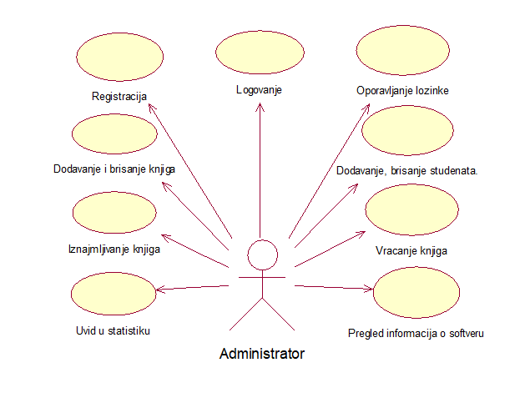
Slučajevi korišćenja oporavljanje lozinke i iznajmljivanje knjiga obuhvataju složenije radnje koje se mogu dalje razložiti na pojedinačne slučajeve korišćenja.

Detaljni UML dijagram za slučaj korišćenja oporavljanje lozinke je prikazan na sledećoj slici:
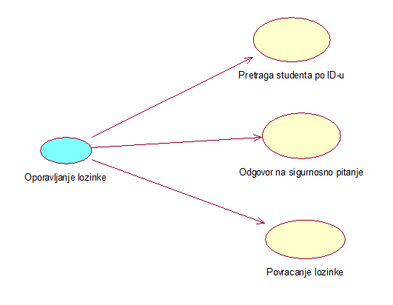
Detaljni UML dijagram za slučaj korišćenja iznajmljivanje knjiga je prikazan na sledećoj slici:
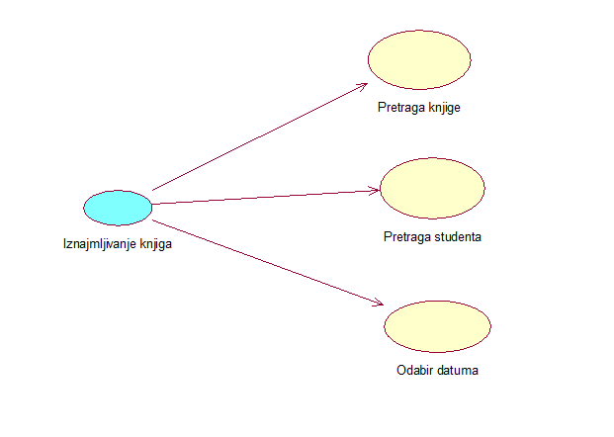

Profili korisnika
Identifikovani su sledeći profili korisnika portala PeNcIL:

Administrator
Administrator (radnik, bibliotekar) je profil korisnika koji ima pristup svim funkcionalnostima aplikacije. Kada se bibliotekar registuje u sistem on automatski postaje administrator i ima sva prava.

Opis slučajeva korišćenja

Logovanje
Kratak opis:
Prikaz prozora aplikacije sa mogućnočću logovanja u sistem.
Akteri:
Administrator.
Preduslovi:
Pokretanje aplikacije.
Osnovni tok:
- Korisnik unosi korisnicko ime i sifru.
- Prikazuje se glavni prozor aplikacije.
Izuzetci:
Pogresno korisničko ime ili šifra.
Posledice:
Tekuća prozor je glavni prozor aplikacije.
Dijagram sekvence:
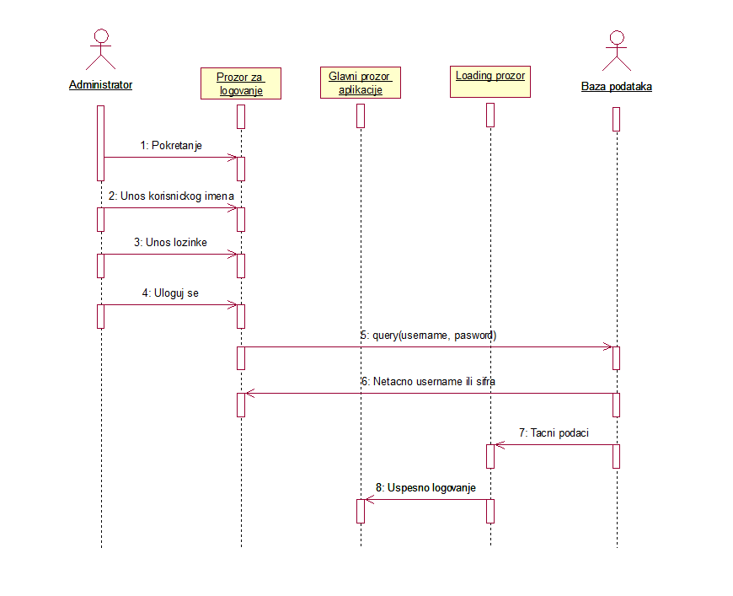

Registracija
Kratak opis:
Prikaz prozora aplikacije sa mogućnošću registrovanja u sistem.
Akteri:
Administrator.
Preduslovi:
Otvoren početni prozor aplikacije.
Osnovni tok:
- Korisnik bira opciju za registrovanje.
- Prikazuje se prozor sa poljima za unos informacija.
- Potvrda registracije
Izuzetci:
Nema.
Posledice:
Tekuća prozor je prozor za registraciju u sistem.
Dijagram sekvence:
...

Oporavljanje sifre
Kratak opis:
Prikaz prozora aplikacije za oporavljanje zaboravljene sifre.
Akteri:
Administrator.
Preduslovi:
Otvoren početni prozor aplikacije.
Osnovni tok:
- Korisnik bira opciju za oporavljanje sifre.
- Prikazuje se prozor sa poljima za pretragu studenta i odgovaranje na sigurnosno pitanje.
- Ako je odgovor na pitanje tacan, sifra se prikazuje u polju za sifru.
Izuzetci:
Netacan odgovor na sigurnosno pitanje.
Posledice:
Tekuća prozor je prozor za oporavljanje sifre.
Dijagram sekvence:
...

Pregled statistike biblioteke
Kratak opis:
Prikaz prozora aplikacije sa statistikom rada biblioteke.
Akteri:
Administrator.
Preduslovi:
Otvoren glavni prozor aplikacije.
Osnovni tok:
- Korisnik bira opciju za prikaz statistike o biblioteci iz glavnog prozora.
- Prikazuje se prozor aplikacije sa statistikom biblioteke.
Izuzetci:
Nema.
Posledice:
Tekući prozor je prozor sa statistikom biblioteke.
Dijagram sekvence:
...

Dodavanje studenta u informacioni sistem
Kratak opis:
Prikaz prozora aplikacije sa mogućnošću dodavanja novog studenta ili nastavnika u sistem .
Akteri:
Administrator.
Preduslovi:
Otvoren glavni prozor aplikacije.
Osnovni tok:
- Korisnik bira opciju za dodavanje studenta iz glavnog prozora aplikacije.
- Prikazuje se prozor za dodavanje studenta u sistem.
- Unose se informacija o studentu.
- Potvrda dodavanja studenta.
Izuzetci:
Nema.
Posledice:
Tekući prozor je prozor za dodavanje studenata u sistem biblioteke.
Dijagram sekvence:
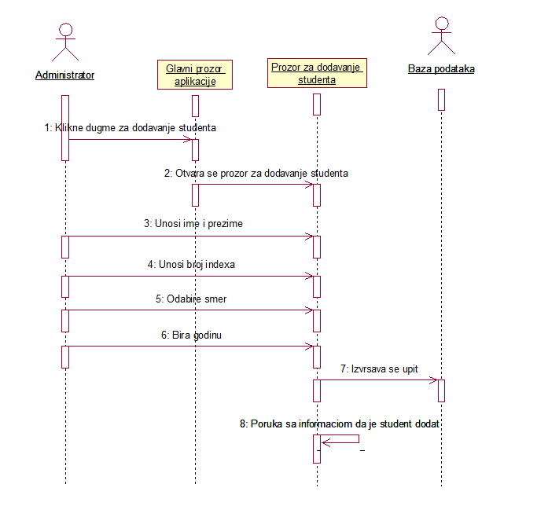

Dodavanje knjige u informacioni sistem
Kratak opis:
Prikaz prozora aplikacije sa mogućnošću dodavanja nove knjige.
Akteri:
Administrator.
Preduslovi:
Otvoren glavni prozor aplikacije.
Osnovni tok:
- Korisnik bira opciju za dodavanje knjige iz glavnog prozora aplikacije.
- Prikazuje se prozor za dodavanje knjige u sistem.
- Unose se informacije o knjizi.
- Potvrda dodavanja knjige.
Izuzetci:
Otvoren početni prozor aplikacije.
Posledice:
Tekući prozor je prozor za dodavanje knjige u biblioteku.
Dijagram sekvence:
...

Iznajmljivanje knjige
Kratak opis:
Prikaz prozora za iznajmljivanje knjige iz biblioteke.
Akteri:
Administrator.
Preduslovi:
Otvoren glavni prozor aplikacije.
Osnovni tok:
- Korisnik iz glavnog menija bira opciju za iznajmljivanje knjige iz biblioteke.
- Prikazuje se prozor za iznajmljivanje knjige.
- Korisnik pretrazuje i bira studenta i knjigu i unosi datum iznajmljivanja.
- Korisnik potvrdjuje iznajmljivanje knjige.
Izuzetci:
Nema.
Posledice:
Tekući prozor je prozor za iznajmljivanje knjige iz biblioteke.
Dijagram sekvence:
...

Vracanje knjige
Kratak opis:
Prikaz prozora za vracanje iznajmljene knjige iz biblioteke.
Akteri:
Administrator.
Preduslovi:
Otvoren glavni prozor aplikacije.
Osnovni tok:
- Korisnik iz glavnog menija bira opciju za vracanje knjige u biblioteku.
- Prikazuje se prozor za vracanje knjige u biblioteku.
- Korisnik pretrazuje studenta dok sistem sam pronalazi iznajmljenu knjigu.
- Korisnik potvrdjuje vracanje knjige.
Izuzetci:
Nema.
Posledice:
Tekući prozor je prozor za vracanje knjige u biblioteku.
Dijagram sekvence:
...

Pregled informacija o softveru
Kratak opis:
Prikaz prozora za pregled informacija o softvru.
Akteri:
Administrator.
Preduslovi:
Otvoren glavni prozor aplikacije.
Osnovni tok:
- Korisnik iz glavnog menija bira opciju za pregled informacija o softveru.
- Prikazuje se prozor sa informacijama o softveru i projektantu.
Izuzetci:
Nema.
Posledice:
Tekući prozor je prozor za pregled informacija o softveru.
Dijagram sekvence:
...

Dodatni zahtevi

Funkcionalnost
U ovom odeljku su specificirani funkcionalni zahtevi koji su zajednički za više slučajeva korišćenja.
UNILIB aplikacije ne zahteva nikakve dodatne funkcionalnosti.

Upotrebivost
U ovom odeljku su specificirani zahtevi koji su vezani za, ili utiču na upotrebivosti sistema koji se razvija.
Korisnički interfejs prilagođen korisniku:
Korisnički interfejs UNILIB aplikacije će biti dizajniran tako da bude omogućeno jednostavno i intuitivno korišćenje bez potrebe za organizovanjem dodatne obuke.

Pouzdanost
U ovom odeljku su specificirani zahtevi u pogledu pouzdanosti sistema koji se razvija.
Dostupnost:
UNILIB aplikacija će biti dostupan 24 časa dnevno, 7 dana u nedelji. Ne sme da se desi da aplikacija nece da radi ili da se pokrene.
Srednje vreme između otkaza:
Aplikacija ne sme da otkazuje..

Performanse
U ovom odeljku su specificirani zahtevi koji definišu željene performanse sistema koji se razvija.
Vreme odziva za pristup bazi podataka:
Vreme potrebno za pristupanje bazi podataka u cilju izvršenje nekog upita ne sme da veće od 5 sekundi.

Podrška i održavanje
U ovom odeljku su specificirani zahtevi koji treba da poboljšaju stepen podrške i mogućnost održavanja sistema koji se razvija.
UNILIB aplikacija ne zahteva posebnu podršku i održavanje.

Ograničenja
U ovom odeljku su specificirana ograničenja kojih se treba pridržavati pri projektovanju sistema koji se razvija.
Hardverska platforma:
Aplikacija treba da ima mogućnost izvršavanja na bilo kom PC računaru sa minimum Pentium III procesorom i 512 MB RAM memorije.

